**班级动态(12.11)**

**一、来园基本情况**

来园人数：应到30人，实到23人，1人病假，6人事假。

|  |  |  |  |
| --- | --- | --- | --- |
| **儿童（男孩）** | **今日重点关注：自主绕水杯绳** | **儿童（女孩）** | **今日重点关注：自主绕水杯绳** |
| 王秋逸 | √ | 肖妙青 | 请假 |
| 易永恒 | √ | 嵇羽晞 | **√** |
| 赵夏冉 | **√** | 管亦星 | **√** |
| 白新奇 | √ | 陈怡何 | 请假 |
| 丁载誉 | **√** | 陈艺茹 | **√** |
| 杨言希 | √ | 孙瑞晗 | **√** |
| 樊晏清 | 请假 | 朱柯逸 | **√** |
| 邵祉琛 | **√** | 胡欣芮 | **√** |
| 刘与一 | √ | 李梦兮 | √ |
| 蔡镇远 | √ | 张心愉 | **√** |
| 崔子瑜 | **√** | 徐佳一 | **√** |
| 陶书宇 | **√** | 曹婳 | 请假 |
| 李一凡 | 请假 | 顾一冉 | **√** |
| 冯子乐 | 请假 | 朱天文 | √ |
| 孔梓睿 | 请假 | 黄雅萌 | √ |

**二、区域游戏**

|  |  |  |
| --- | --- | --- |
| D:/工作/2023-2024/今日动态/12.8/IMG_6726.JPGIMG_6726 | D:/工作/2023-2024/今日动态/12.8/IMG_6727.JPGIMG_6727 | D:/工作/2023-2024/今日动态/12.8/IMG_6728.JPGIMG_6728 |
| D:/工作/2023-2024/今日动态/12.8/IMG_6729.JPGIMG_6729 | D:/工作/2023-2024/今日动态/12.8/IMG_6730.JPGIMG_6730 | D:/工作/2023-2024/今日动态/12.8/IMG_6731.JPGIMG_6731 |

**三、生活活动：**

1.早点：牛奶、核桃仁、饼干

2.午餐：红薯蒸饭、白灼基围虾、卷心菜炒肉片、裙带菜豆腐干贝汤

3.午点：咸蛋黄流沙包

4.水果：樱桃番茄、沙糖桔

**四、集体活动**

1.超轻粘土制作：兔子、小企鹅

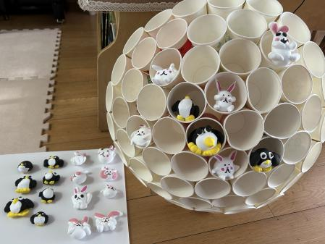

**五、户外活动**

活动区域：跑道

|  |  |  |
| --- | --- | --- |
| D:/工作/2023-2024/今日动态/12.8/IMG_6741.JPGIMG_6741 | D:/工作/2023-2024/今日动态/12.8/IMG_6743.JPGIMG_6743 | D:/工作/2023-2024/今日动态/12.8/IMG_6746.JPGIMG_6746 |
| D:/工作/2023-2024/今日动态/12.8/IMG_6748.JPGIMG_6748 | D:/工作/2023-2024/今日动态/12.8/IMG_6750.JPGIMG_6750 | D:/工作/2023-2024/今日动态/12.8/IMG_6751.JPGIMG_6751 |

**六、温馨提示**

1.目前为传染病高发季节，请大家关注好孩子的体征，如发现异常，及时就医。

2.为避免交叉感染，如果孩子感冒了，咳嗽、流涕严重，请在家里休息好再来园噢！